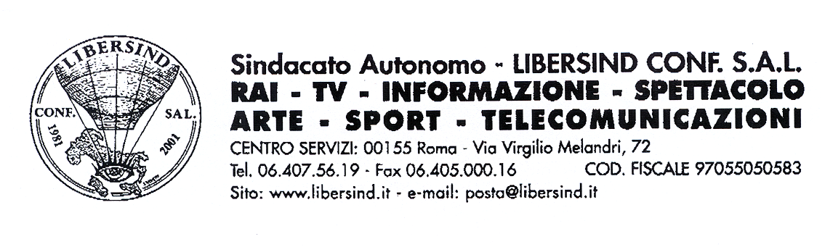
Roma 25/09/2007

Elezione del Segretario della R.A.S. del Casino` Municipale di
Campione d’Italia – Como, Sig. Parolo Gian Andrea.

Raccomandata Fax.

Spett.le Casino` Municipale di Campione d’Italia
Direzione del Personale
Affari Sindacali
Piazzale Milano, 2
22060 Campione d’Italia/Como

e.p.c. Proff. Cassani Angelo
Segretario Provinciale CONF. SAL.
Via Diaz, 46
22060 Como

e.p.c. Sig. Parolo Gian Andrea
Segreteria R.A.S. Aziendale
Casino’ Municipale di Campione d’Italia
22060 Como

Il Sindacato Autonomo LIBERSIND – CONF. SAL. a norma di Legge comunica a codesta Spett.le Direzione che il Sig. Parolo Gian Andrea e` stato eletto Segretario della R.S.A. del Casino` in indirizzo.
Nell’occasione chiediamo che vengono messe a disposizione del Sindacato, tutte le liberta` Sindacali (Bacheche, Permessi e Locale con i relativi servizi) ecc. ………

Restiamo a Vostra disposizione.

Distinti saluti

IL SEGRETARIO GENERALE
(Cav. Giuseppe Sugamele)

